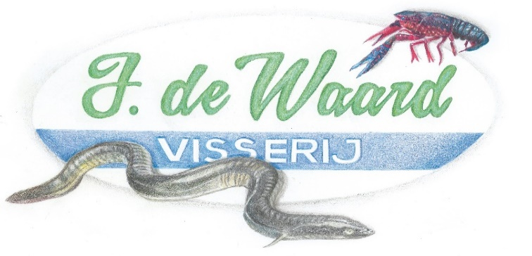
Scheepmakersstraat 2 2941 AV LEKKERKERK Tel.: 0180 66 19 90 Mob.: 06 13 17 32 52 Email: info@jandewaardvisserij.nl

UW BESTELLIJST

Wij ontvangen uw bestelling graag per mail of op bovenstaand adres. Telefonisch doorgeven mag ook.

 | kilo/1000 gr. | pond/500 gr. | ons/100 gr. | Vacuüm
Gerookte paling in `t vel |  |  |  | Ja / nee
Gefileerde paling |  |  |  | Ja / nee
Gekookte ongepelde  rivierkreeft | Verpakt per  500 gram |  |  | -----------
Gerookte makreel (per stuk) |  |  |  | Ja / nee
Gerookte zalm |  |  |  | Ja / nee
Gerookte forel (per stuk) |  |  |  | Ja / nee

PRIJSLIJST:
- gerookte paling € 19,95 per pond
- gefileerde paling € 5,95 per ons
- gekookte rivierkreeft € 6,95 per 500 gram
- gerookte makreel € 4,00 per stuk
- gerookte zalm € 2,60 per 100 gram
- gerookte forel (heel) € 3,00 per stuk

Binnenkort ook verkrijgbaar: gekookte gepelde rivierkreeft!

Ik kom mijn bestelling afhalen op:
Dag: __________ om __:__ uur.
Naam : Adres:
Tel.nummer: Woonplaats :
Handtekening:

Heeft u een vraag? Bel of mail ons dan gerust.

